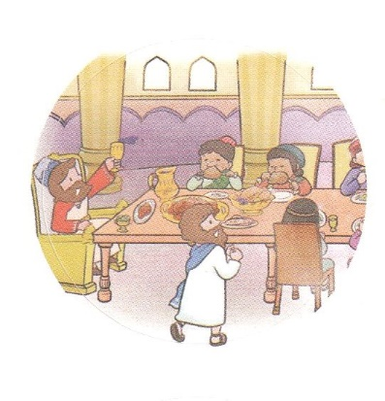

れいはいはさいこうのしゅくふく

わたしを　あいしてくださる　かみさまに

さいこうの　えいこうを　ささげましょう

こころを　さだめた　レムナント

まいにち

れいはい

いのり　　　　　　　　　　　　　　　　　　　　　　　　　　　　　　　　　　　　　　　　　　しかいしゃ

しとしんじょう　　　　　　　　　　　　　　　　　　　　　　　　　　　　　　　　　　　　　　みんなで

さんび　　　　　　　　　さんびか458ばん（しん405ばん）「しゅのみてにたよるひは」ゆめのじつげん(2020ねんこどもさんび)

せいしょ　　　　　　　　　　　　　　　　　　　　　　　　　　　　　　　　　ダニエル1:8～9

**ダニエル1:8～9**　ダニエルは、のべるごちそうやのむぶどうでをすまいとにめ、をさないようにさせてくれ、とのにった。はのに、ダニエルをしいつくしむをえられた。

みことば　　　　　　　　　　　　こころを　さだめた　レムナント　　　　　　　　　　　　　しかいしゃ

　イスラエルのが、のみことばかられました。をし、のせのために

をじていました。、イスラエルののは、をおがんでいたバビロンという

いのとしてきずられてきました。

　しかし、はレムナントのダニエルをしておかれました。ダニエルはっていました。

イスラエルのがのをれて、をおがんで、サタンのになったという

をっていたのです。**ダニエル**は、にささげるためにられたを、ひとり

だけでもべないと**をめ**ました。はそのようなダニエルに、いをかすことが

できると**み**をえてくださいました。

いのり　　　　　　　　　　　　　　　　　　　　　　　　　　　　　　　　　いっしょに　おおきなこえで

いのりましょう

ちちなる　かみさま、ありがとうございます！　わたしだけでも　せいかくな　ふくいんを　あいし

ますように。そして　かみさまを　はなれて　サタンの　ほりょになった　じだいを　いかすことが

できますように。いきておられる　イエス・キリストの　みなによって　おいのりします。アーメン

しゅのいのり　　　　　　　　　　　　　　　　　いっしょに　しゅのいのりを　いのって　れいはいを　おえましょう

フォーラム　　　　　　　　　　　　　　　　　　きょうの　みことばを　きいて　パパとママと　はなしを　しましょう

５日　　　　 ６日　　　　　７日　　　　８日　　　　　９日　　　　10日

まいにち

　　　　　　　　　　　　　 　チェックしよう　 げつよう　　　かよう　　　すいよう　　もくよう　　　きんよう 　　どよう

みことば　あんしょう

あま～い

１３３

１３３とは、みことばを　１にち　３かい　３かいずつ　よめば

　　　　　　　　いっしゅうかんに　おぼえることが　できるという　いみです。

あまくて　ふしぎな　かみさまの　みことばを　まいにち　よみましょう。

よく　みえる　ところに　はっておいて　いっしゅうかん

くりかえし　よんで　みことばを　おぼえましょう

**ダニエルは、**

**おうの　たべる　ごちそうや**

**おうの　のむ　ぶどうしゅで**

**みを　けがすまいと**

**こころに　さだめ、**

**みを　けがさないように**

**させてくれ、と**

**かんがんの　ちょうに　ねがった。**

ダニエル1しょう８せつの　みことば

げつようび

きりはりしよう

きって　はりましょう

　　けいやくを　わすれた　イスラエルのたみは　バビロンの　ほりょとして

　　ひきずられて　いきました。しかし　ほりょに　なった　ときでも

　　かみさまに　つかえる　しんこうの　ひとびとが　いました。

　　シャデラク、メシャク、アベデ・ネゴ、そして、ダニエルです。

　　つぎのページから　かげの　かたちと　おなじ　しんこうの　ひとびとの

　　えを　みつけて　きりぬいて　はりましょう。

ちょき　ちょき

かようび

　シャデラク　　　　　　 アベデ・ネゴ　　　　　　　　ダニエル　　　　　　　　メシャク

　じゅんびする　もの：　はさみ　のり　つぎのページ

ふろく　　　　　　　　　　　　　　　　　　　　　　　　　　　　　　　　　　　　はさみで　きりましょう

かくしんさがし

はーい！

わたしです！

かくしんの　ないようを　こころに　きざみましょう

きょうも　パパとママと　いっしょに　れいはいしましょう。

きょうの　みことばで　じゅうような　たんごを　もういちど

かんがえてみましょう。

したの　ないようを　よんで　じゅうような　たんごを

なぞって　かきましょう。

ダニエル　は、

ぐうぞうに　ささげるために　つくられた

しょくじを、じぶん　ひとりだけでも

たべないと　こころを　さだめ　ました。

かみさまは　そのような　ダニエルに、

つよい　くにを　いかすことが　できる

ちえ　と　めぐみ　を

あたえて　くださいました。

すいようび

さがして　いろをぬろう

かくれている　えを　みつけたり　きれいに　いろを

ぬったり　しましょう

ダニエルと　３にんの　どうりょうは　おうが　あたえた　しょくじを

たべませんでした。　その　しょくじは　ぐうぞう　しんでんに　ささげられた

もの　だったからです。　かみさまは　そのように　こころを　さだめた

ダニエルと　３にんの　どうりょうを　しゅくふくされました。　やさいだけを

だべたのですが　かおいろは　とても　よかったのです。　ダニエルと

３にんの　どうりょうが　こころを　さだめたように　いっしょに　めいろを

とおりましょう。

　　　　　　　　　　　　　　ぐうぞうに　ささげたものは

　　　　　　　　　　　　　　たべません

　　　　　　　　　　　　　　　　　　　　　　　　　　　　　　　　　　ヒント：ダニエルと　３にんは

やさいだけをたべました

どこ？

もくようび

ひょうげんしよう

パパとママと　いっしょに　おはなしして

かみさまが　よろこばれる　かんがえ　ことば　こうどうを

えで　ひょうげんしましょう。

なにかを　する　まえに　まず　かみさまの　みこころは　なにかを

しつもんしましょう。　わたしが　ねがう　ことでは　なく

かみさまが　よろこばれる　ことは　なにかを　パパとママと　いっしょに

はなしを　して　えか　じで　ひょうげんしましょう。

きんようび

ひそひそ

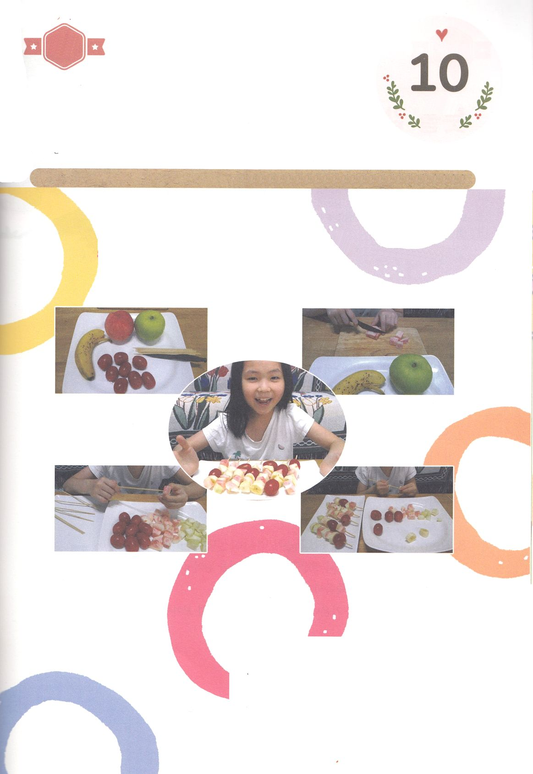

ワーク

パッパ

パッパ

たのしい　ワークをして　いっしゅうかんの　みことばを

こころに　きざみましょう

　かみさまは　わたしたちに　ひつような　すべてを　そうぞうして

　それを　すべて　あたえて　くださいました。　かみさまが

　くださった　いろいろな　くだものと　やさいを　たべて

　たましいも　つよい！　からだも　つよい！　レムナントに　なりましょう。

　パパとママと　いっしょに　しんせんな　くだものと　やさいを　たべる

　りょうりを　しましょう。

じゅんびするもの┃いろいろな　くだものと　やさい、ナイフ、たけぐし

カラフル　おいしい

フルーツくしを　つくろう！

どようび

1. いろいろな　いろの　くだものと　やさいを　そろえましょう
2. ママと　いっしょに　ざくざく　きざんで　くだものと

やさいを　きりましょう

1. くしに　いろを　いろいろ　きれいに　さしましょう
2. からだに　よい　あじも　よい　カラフル　フルーツくしの

できあがり！